POMODORI RIPIENI DI RISO e pat.
Ingredienti per 3 persone:
6 pomodori da riso grandi
200 gr di riso da insalate
1 kg di patate medio piccole
1 uovo
1 spicchio d’aglio
mentuccia (nepitella) o basilico preferibilmente freschi
Origano
Un po’ di parmigiano se si vuole
2 o 3 cipolle bianche schacciate
sale, pepe
olio d’oliva
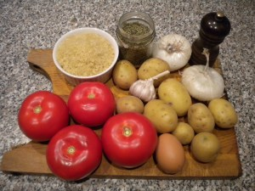

Per cominciare, lavare ad asciugare i pomodori, capovolgerli (con il picciolo all’ingiù) e tagliare la calotta. Asportare e mettere da parte la polpa ed i semi, con l’aiuto di un cucchiaino, facendo attenzione a non scavare troppo.



Cospargere l’interno di ogni pomodoro con una presa di sale fino; salare anche i cappelli.
Disporre i pomodori a testa in giù in una teglia grande, sopra un foglio di carta da forno, e lasciarli sgocciolare.
Nel frattempo, tagliuzzate in pezzetti piccoli le parti dure della polpa.
Aprire l’uovo separando il tuorlo dall’albume.
Aggiungere il tuorlo alla polpa di pomodoro, insieme all’aglio tagliato in pezzetti piccolissimi, alle erbe aromatiche tritate (mentuccia o basilico), ad un paio di prese di sale e al pepe.

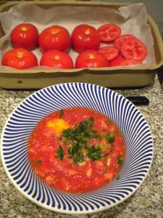

Unire il riso al composto.



Versare un filo d’olio in ogni pomodoro e riempire fino all’orlo di riso.
Il composto di riso e polpa di pomodoro dovrebbe essere un po’ abbondante, quindi ciò che rimane, mettetelo momentaneamente da parte.
Versare ancora un filo d’olio e coprire con i cappelli.



Pelare le patate, asciugarle con un panno pulito e tagliarle in 4 spicchi. Condirle con sale, olio e pepe e disporle al centro della teglia.
A questo punto versare sopra le patate il composto di riso che rimane e rimescolarle.



Sbucciare le cipolle, tagliarle trasversalmente a metà e disporle sopra le patate. Condire con una presa di sale, pepe, un filo d’olio e qualche foglia di mentuccia o basilico.



Infornare a 180° per un’ora e mezza circa, dopodichè accendere il grill per 5 min. finchè le patate non saranno abbrustolite (mi raccomando occhio al grill per non rischiare di carbonizzare tutto).
Far freddare e servire dopo un paio d’ore.

